**厦门中达利-竞争性谈判-ZDLHC-2020-108-敬贤楼服装实训基地一期改造合同包一（二次）采购公告**

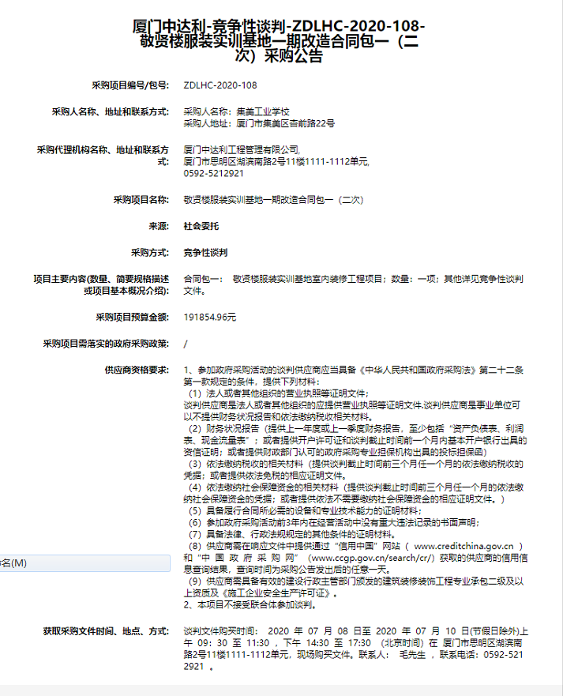

http://www.xmzpg.com/getxxInfo?id=287F103A0AAC00E43BAE669C